一种WIFI无线甲醛监测器的设计
来源：互联网
设计了一款WIFI无线甲醛监测器，它的传感器器件采用八个金属氧化物半导体材料组成的阵列。它既有热激发也有光激发的功能。本系统通过单片机实现信号获取、光热控制、存储等功能。它还可以通过WIFI与PC或智能手机实现无线通讯。本系统以TiO2作为气敏材料，通过紫外光激发，温度控制在75℃左右对甲醛气体进行测试。结果表明100ppm甲醛的响应灵敏度达1802.03.通过实验证明了该甲醛检测器的设计是可行的。
0引言
甲醛是一种有毒气体，它广泛存在于家居装饰材料中，危害着人们的身体健康，因此对于甲醛的监测显得尤为重要。随着技术的发展，甲醛的监测主要朝着实时响应、操作简化、低功耗、低成本方向发展。目前，国内也有一些人做了关于甲醛监测的仪器，他们都采用国外电化学传感器，但成本较高。本文开发了一款八阵列金属氧化物半导体材料点作为传感器件，基于WIFI通讯的低成本、低功耗甲醛监测器。
1硬件设计
1.1传感器器件设计
传感器器件是甲醛监测器的核心，它直接决定甲醛监测器的性能。本系统采用金属氧化物半导体作为传感器件的材料。金属氧化物半导体传感器具有对有机气体灵敏度高、响应时间快（≤10s）、易大批量生产、价格便宜等特点。我们的传感器件设计成八阵列的形式，它具有八个材料点，每个材料点可以获取一种气体信息，八个材料点就可以获取八种信号，八种信号再构成一个特征图谱，把这个特征图谱与数据库中的图谱对比就能对未知气体进行识别。
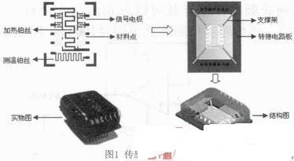
如图1所示，该器件以0.38mm厚的氧化铝陶瓷片为载体材料，通过丝网印刷技术在上面印有信号电极和加热材料，信号电极采用铂为原料做成插齿电极，金属氧化物半导体材料则印在插齿电极上形成八个材料点，加热采用铂丝加热，并且在每个器件上都集成有测温铂丝，用于器件温度的实时监控。因为器件需要加热，我们将陶瓷片通过不锈钢支撑架固定在转接电路板上。最后将信号电极与转接电路板的电极通过金丝球焊连接起来。为了保护材料芯片，器件需加一个外壳，它由不锈钢薄片通过冲压成型工艺制成。在外壳的上方开有6mm×5mm的孔，它用作光激发。
1.2模组设计
模组主要由传感器信号采集、温度信号采集、光热控制、通讯模块等构成，如图2所示。模组以STC12C5A60S2单片机作为核心器件，它内部集成有8路A/D（10位）可用作信号采集、电源电量采集等等，2路PWM可作为D/A（8位）用作加热控制，36个I/O可用作数字开关，对芯片进行控制，它内部还集成了2K的EEPROM可用作数据的存储。
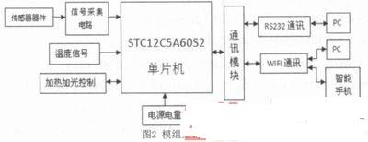
1.2.1信号采集
信号采集主要是采集金属氧化物半导体材料的电阻信号。其原理如图3所示，由5V电压供电，金属氧化物半导体材料与匹配电阻串联，单片机通过1路A/D采集匹配电阻与材料之间的电压，又因为匹配电阻的阻值是己知的，因此可以很容易地求出材料的电阻值。匹配电阻由八个标准电阻组成，它们连接在一个八路开关上由单片机的3个I/O控制通断来自动实现匹配电阻与材料的最佳匹配。传感器器件的八个材料点也与一个八路开关连接，并由3个I/O控制通断顺序，这样就可以分别测出八个材料点的电阻值。该传感器电阻测量范围是100Ω～100MΩ。
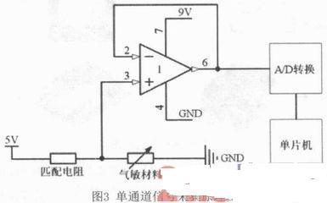
1.2.2温度采集
温度测量的原理如图4所示。因为铂的电阻与温度有良好的线性关系，所以测温电阻为铂电阻丝。通过测量电阻丝的电阻，再进行温度标定就能建立电阻与温度的对应关系，根据标定的温度电阻关系就能通过测量电阻丝的电阻换算得到温度值。因为我们印的铂电阻的阻值较小，室温大概30Ω，所以我们采用恒流源的方式测电阻。恒流源产生一个恒定的5mA电流经过测温电阻丝，单片机采集测量测温电阻丝两端的电压通过简单的运算就能求出电阻丝的电阻值。经测试，本模块的测温精度在±2℃，符合实验要求。
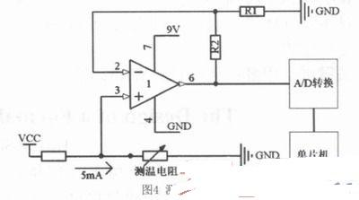
1.2.3光热控制
因为金属氧化物半导体材料在光激发下性能有很大的提高，且工作温度也大幅降低，所以我们设计了通过单片机控制LED灯珠光激发部分，其原理图如图5所示。我们采用可调稳压开关芯片LM2596ADJ作为光激发控制的核心，根据需求的不同可通过它的引脚4的两个电阻调整输出电压值，本实验控制在3.6V左右。单片机的一个I/O与引脚5相连，当引脚5为低电平“0”时稳压开关芯片输出3.6V，灯珠发光对材料进行光激发，当输出高电平“1”时芯片输出0V，停止光激发。我们采用紫外灯珠，波长在365～370nm，功耗1W.
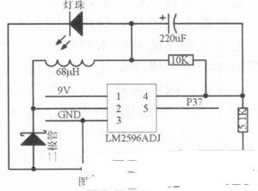
金属氧化物半导体材料最佳工作温度一般较高，所以本模块需要设计一个加热部分，其原理如图6所示。单片机设置好加热电压值，经过D/A将数字信号转换为模拟信号，再经过一个运放放大信号，放大后的电压信号通过一个三极管输出最终的加热电压。加热电压加载在加热铂丝上，随着加热电压的变化，加热功耗也在变化，器件的温度也随之变化，通过温度采集我们就能获取当前温度，再通过温度PID控制程序，我们就能将加热温度控制在一个固定的值上。
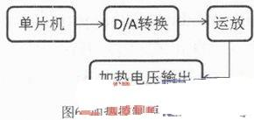
1.2.4通讯模块
本模块可以实现传统的RS232通讯，也可以实现WIFI无线通讯。单片机的引脚RXD（P30）、TXD（P31）通过MAX232芯片将TTL电平转换为EIA电平，从而实现单片机与PC机的RS232通讯。WIFI无线通讯则是通过WIFI模块将单片机的数据转换成WIFI标准的数据类型。通过设置模块的网络名称、密码、IP、端口号、串口参数等可实现单片机与PC机或智能手机之间的通讯。
1.3外壳设计
整体的外壳设计如图7所示。外壳设计主要是根据模组的尺寸、电源的形式、接口位置、方便拆卸等来考虑。本款模组的长是102mm，宽是40mm，高是30mm.电源既要能用电池供电又要可以通过外接电源供电。综上考虑，外壳由3个部分组成：电路板仓、器件仓、电池仓。电路板通过6个通孔固定在外壳上盖上，同时电路板会与外壳形成一个封闭的仓，即器件仓，在器件仓的上表面再打一些小孔，气体通过扩散经过这些小孔与器件发生反应。电池固定在正面，它通过两根线与电路板连接，电源线与电路板是可拔插的，以方便电池的拆卸。外接电源接口、开关、指示灯固定在外壳的尾部。
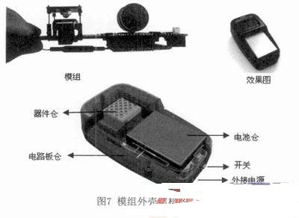
2软件设计
本系统的软件部分分为两个部分：单片机部分与客户端部分。单片机软件采用C语言编写，它包含初始化函数、信号获取函数、温度获取函数、数据处理函数、温度标定函数、存储函数等。程序流程图如图8所示，单片机首先初始化，然后等待与客户端连接，当连接成功后就判断当前指令是工作模式还是调试模式，调试模式则进行温度标定，标定的结果存储在单片机的内部存储当中，如果是工作模式则根据客户端的指令做出相应的操作，最后得到的数据经过WIFI无线传输到客户端显示出来。客户端如果是PC机则基于LabVIEW编写，它主要实现WIFI无线通讯、数据的传输、数据的处理与显示。客户端若是Android智能手机则基于Java开发相应的APP应用程序，该APP主要实现WIFI无线通讯、数据的传输与显示。通过实验测试证明，Android智能手机与甲醛监测器通信正常。
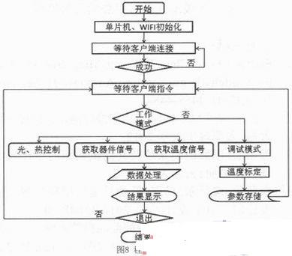
3电子鼻的性能测试
灵敏度是甲醛监测器的重要性能参数之一。我们将TiO2作为气体敏感材料制作成传感器器件，并用我们的甲醛监测器将加热温度分别控制在25℃、50℃、75℃、100℃、125℃五个不同的温度，且在紫外光激发的条件下对100ppm甲醛进行了灵敏度测试，如表1所示。结果发现，在紫外光激发的情况下75℃时我们的甲醛监测器的敏感度最大，达到了1802.03.
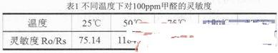
在紫外光激发、加热温度75℃的条件下，我们就传感器对不同浓度的甲醛的灵敏度做了测试，结果显示在10ppm时我们的传感器还具有很高的灵敏度。
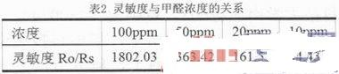
通过上面的实验结果说明，我们设计的甲醛监测器是可行的。
4结束语
本甲醛监测器有以下几个特点：
（1）既可以进行热激发又可以进行光激发，相对于传统热激发温度要200℃以上才能得到较好的材料性能，本系统在光激发下只需75℃就能达到最好的性能，大大降低了功耗。
（2）本系统尺寸小，便于携带。
（3）本系统可以实现WIFI无线通讯，这为传感器联网和远程监控打下了基础。
（4）本系统成本低且对甲醛的灵敏度好。

